盐城2019届高三模拟考试试卷生物2019．5
一、 单项选择题：本部分包括20小题，每小题2分，共40分。每小题给出的四个选项中，只有一个选项最符合题意。
1. 下列有关细胞中化合物的叙述，错误的是( )
A. 血红蛋白都由大量元素组成，参与氧气的运输
B. RNA具有传递信息、催化反应、转运物质等功能
C. 自由水与结合水的比例会影响细胞的代谢强弱
D. DNA分子转录过程中，有双链的解开和恢复
2. 下列有关细胞的结构和功能的叙述，正确的是( )
A. 蛙的红细胞分裂前期出现纺锤体 B. 溶酶体能合成多种水解酶
C. 核糖体是细菌、噬菌体共有的细胞器 D. 内质网与性激素的合成有关
3. 将若干生理状态相同的某植物幼根随机分为三组，分别培养在含有相同培养液的密闭培养瓶中，一段时间后，测定根吸收Mg^{2＋}的量。培养条件及实验结果见下表：

培养瓶中气体 | 温度/℃ | Mg^{2＋}相对吸收量/%
空气 | 20 | 100
氮气 | 20 | 10
空气 | 4 | 26
下列有关叙述错误的是( )
A. 该植物幼根对Mg^{2＋}的吸收方式是主动运输
B. 温度主要通过影响根细胞膜的流动性而影响对Mg^{2＋}的吸收
C. 氮气环境中该植物幼根细胞吸收Mg^{2＋}消耗的ATP来自无氧呼吸
D. 氮气环境不利于该植物幼根对Mg^{2＋}的吸收
4. 下列有关生物学研究的叙述，正确的是( )
A. 通过同位素标记法，研究酵母菌种群数量变化
B. 通过设计对照实验，研究植物细胞吸水和失水的条件
C. 通过构建数学模型的方法，获得DNA分子双螺旋结构模型
D. 通过标志重捕法，调查人行道绿蓠中蜗牛的种群密度
5. 在线粒体的内外膜间隙中存在着腺苷酸激酶，它能将ATP分子末端的磷酸基团转移至腺嘌呤核糖核苷酸(AMP)上而形成ADP。下列有关叙述错误的是( )
A. 腺苷酸激酶的数量影响葡萄糖分子进入线粒体
B. 腺苷酸激酶极有可能是一种ATP水解酶
C. 腺苷酸激酶与细胞内ATP的含量相对稳定有关
D. 腺苷酸激酶发挥作用时伴随着高能磷酸键的断裂与形成
6. 下图表示人体内主要能源物质氧化分解的部分途径示意图，其中X、Y、M、N代表物质。下列有关叙述正确的是( )
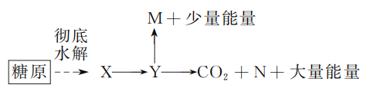
A. 图中的糖原是肌糖原 B. X分解产生Y的场所是线粒体基质
C. M、N分别代表乳酸和酒精 D. 图示能量中，转移到ATP的是少部分
7. 下列有关人体内衰老细胞和凋亡细胞提取物的叙述，正确的是( )
A. 所有酶的活性均降低 B. 均含凋亡基因
C. 核基因序列不相同 D. 均可与斐林试剂反应生成紫色沉淀
8. 下图为用含³²P的T₂噬菌体侵染大肠杆菌的实验。下列有关叙述错误的是( )
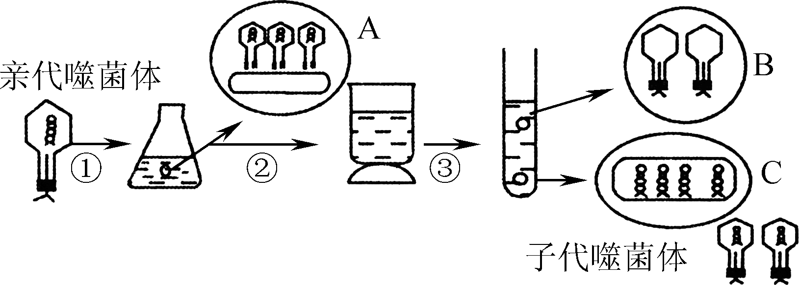
A. 该实验的设计思路与艾弗里的肺炎双球菌转化实验设计思路相同
B. 图中表示的噬菌体侵染过程中，进入大肠杆菌的是噬菌体DNA
C. 若培养时间过长，则离心后的上清液中出现放射性
D. 图中锥形瓶中的培养液是用来培养噬菌体的
9. 下图为生物遗传信息传递与表达过程的示意图，数字表示过程。下列有关叙述正确的是( )
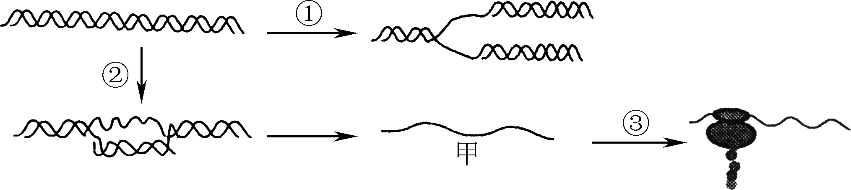
A. 参与①②过程的酶相同
B. ②③过程中的碱基配对方式相同
C. DNA分子中某一基因通过②过程只能产生一种甲物质
D. 图示③生理过程可发生在病毒体内
10. 孟买血型是由两对等位基因I/i(位于第9号染色体)和H/h(位于第19号染色体)相互作用产生的，使ABO血型的表型比例发生改变，其机理如下图所示。下列有关叙述错误的是( )
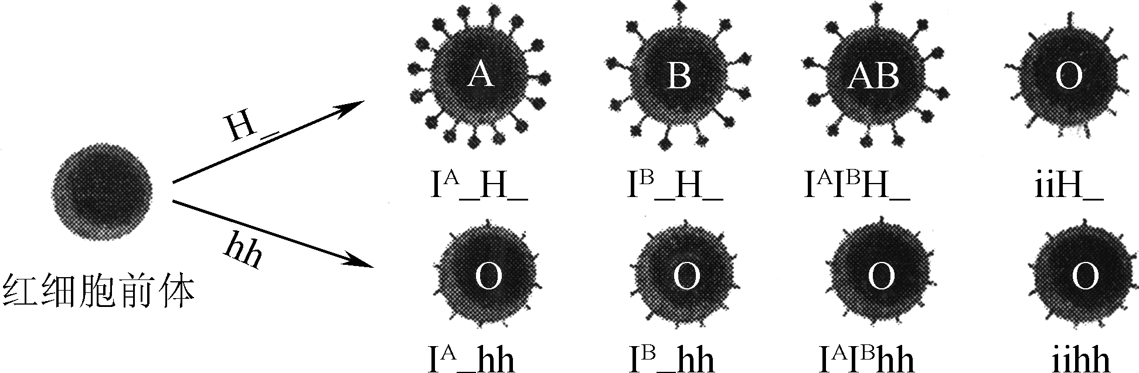
A. 两对基因的遗传遵循基因的自由组合定律
B. H基因表达的产物是A、B血型表现的基础
C. 父母均为AB型血时，可生出O型血的后代
D. 根据ABO血型能准确判断亲子关系
11. 现有基因型ttrr与TTRR的水稻品种，通过不同的育种方法可以培育出不同的类型。下列叙述正确的是( )
A. 单倍体育种可获得TTrr，其育种原理是基因突变
B. 将基因型ttrr个体经射线处理后一定能获得基因型ttRr个体
C. 杂交育种可获得TTrr，其变异发生在减数第二次分裂后期
D. 多倍体育种可获得基因型TTttRRrr的个体
12. 下列有关生物进化的叙述，错误的是( )
A. 长期的地理隔离可能产生生殖隔离，从而形成新物种
B. 细菌在接触青霉素后才产生抗药性突变个体
C. 狼和兔子通过相互选择，达到共同进化
D. 外来物种入侵可改变生物进化的速度和方向
13. 研究发现，进食可刺激小肠K细胞分泌多肽GIP，GIP能作用于胰岛细胞和脂肪细胞来降低血糖浓度。下列有关叙述正确的是( )
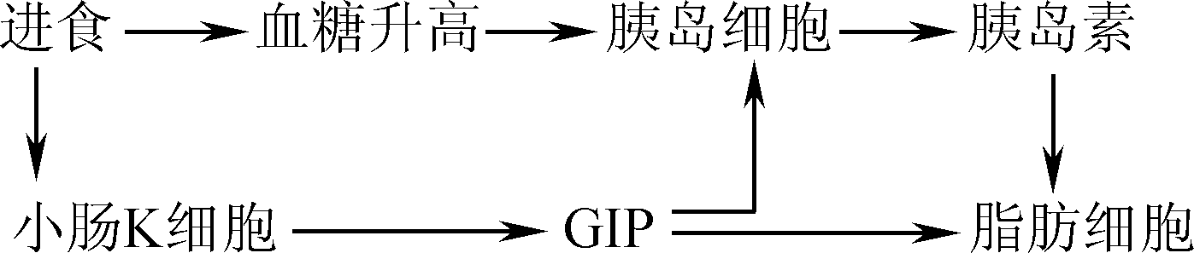
A. 进食是人体血糖浓度升高的唯一原因
B. 脂肪细胞膜上识别GIP和胰岛素的受体相同
C. GIP可能促进脂肪细胞将葡萄糖转化为脂肪
D. 小肠K细胞中含有胰岛素基因转录的mRNA
14. 下图为某人被狗咬后的处理和治疗情况。下列有关叙述错误的是( )
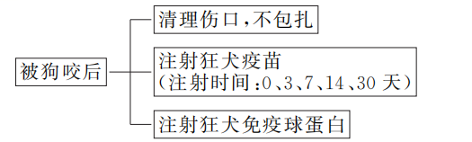
A. 不包扎，能减少厌氧菌等感染的机会
B. 注射的狂犬疫苗是抗原
C. 第三天注射狂犬疫苗的免疫过程属于二次免疫
D. 注射狂犬免疫球蛋白能直接消灭侵入细胞内的狂犬病病毒
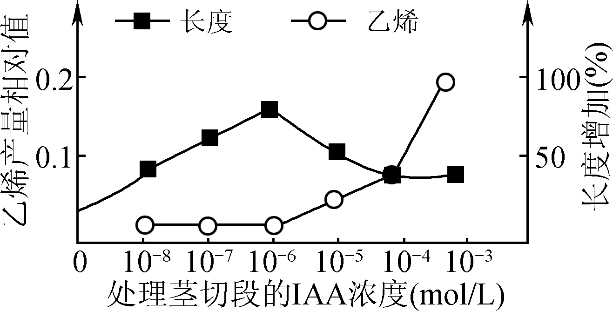
15. 右图是不同浓度生长素(IAA)对某植物幼苗茎切段长度及其中乙烯含量影响的实验结果。据实验结果分析错误的是( )
A. 生长素对茎切段伸长的影响不能体现出两重性
B. 一定浓度的生长素可以促进茎切段中乙烯的生成
C. 不同浓度生长素对茎切段长度的作用效果不相同
D. 乙烯含量的增高可能抑制了生长素促进茎切段伸长
16. 浮萍(一种被子植物)能分泌某些物质促进水中藻类叶绿素的分解，并覆盖在水体表面，使藻类处于遮光状态，从而降低水华的发生。下列有关叙述正确的是( )
A. 浮萍分泌某些物质的过程属于化学信息的传递
B. 浮萍能分解水中的有机污染物，属于分解者
C. 浮萍通过影响叶绿体的生理功能抑制蓝藻的生长
D. 浮萍降低水华的发生，体现了其在生态系统中的间接价值
17. Bcl2基因是细胞凋亡抑制基因，可以利用PCR技术检测其转录水平，进而了解该基因与不同胚胎时期细胞凋亡的关系，下图为克隆猪的培育及Bcl2基因转录水平检测流程。下列有关叙述错误的是( )
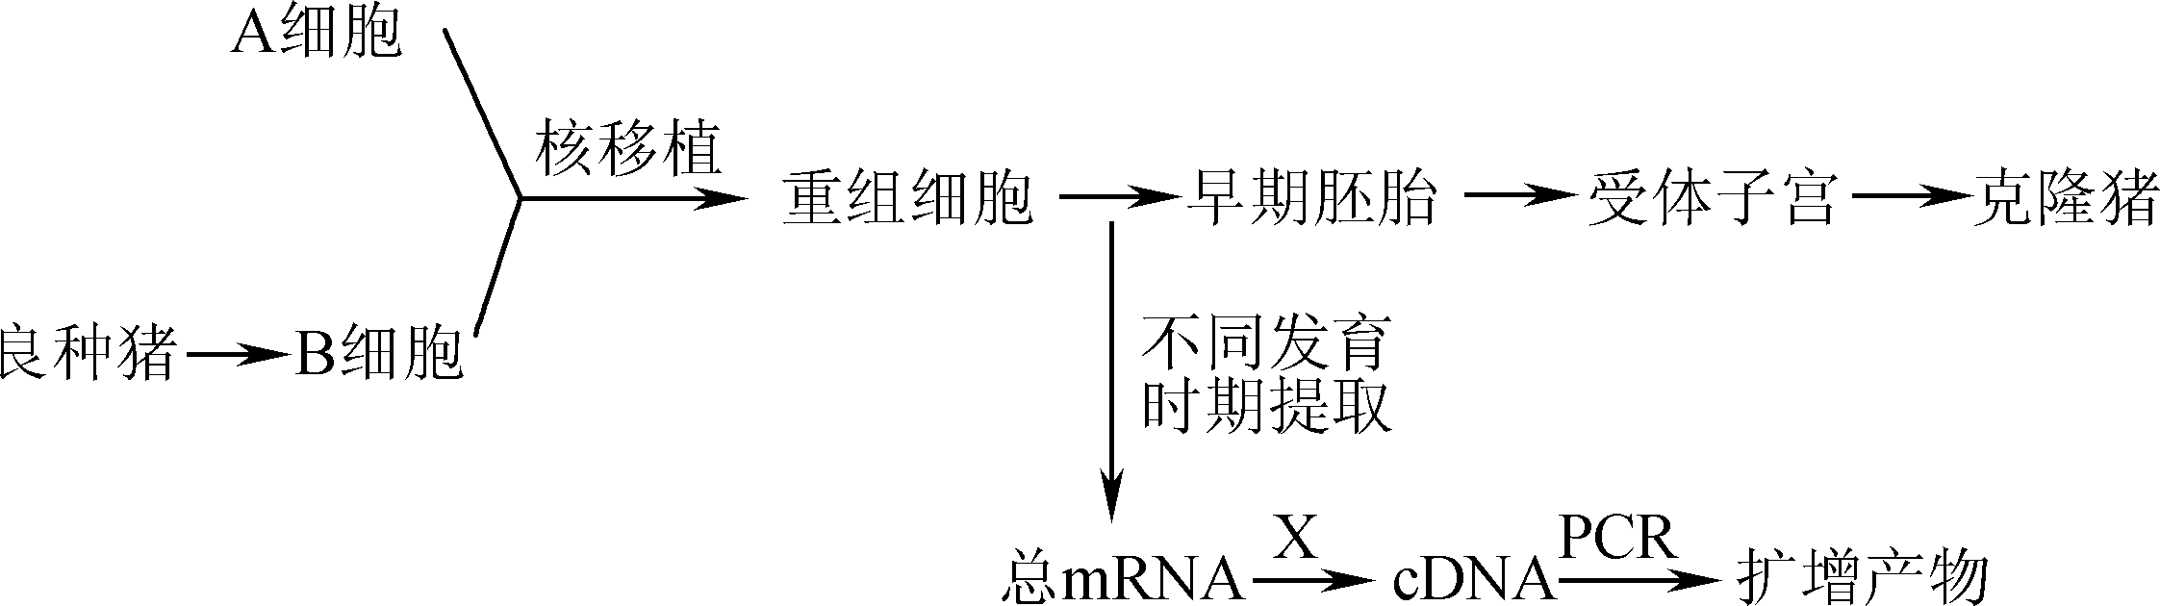
A. 图中A细胞为处于减数第二次分裂中期的卵母细胞
B. 在早期胚胎发育的不同时期提取的总mRNA存在差异
C. 图中过程X表示逆转录，获得的cDNA可用于克隆猪基因组的测序
D. 利用(Bcl2cDNA)/cDNA的比值可初步检测Bcl2基因的转录水平
18. 下列有关“DNA粗提取与鉴定”实验的叙述，正确的是( )
A. 新鲜猪血、菜花等动植物材料均可用于DNA的粗提取
B. 植物材料需先用洗涤剂破坏细胞壁再吸水胀破
C. DNA可溶于95%的冷酒精，也可溶于2 mol/L的NaCl溶液
D. 溶有DNA的NaCl溶液中加入二苯胺试剂后，需沸水浴加热再观察颜色
19. 下列有关“探究加酶洗衣粉和普通洗衣粉的洗涤效果”的叙述，正确的是( )
A. 衣物质地、洗涤方式、洗衣粉种类和用量等属于实验的无关变量
B. 污渍清洗到相同程度所需时间可作为实验的观察指标
C. 先用热水溶解洗衣粉，再将水温调节到最适温度
D. 相同pH时，加酶洗衣粉洗涤效果好于普通洗衣粉
20. 将少量的酵母提取液加入到足量的葡萄汁中进行果酒制作，16℃条件下密封保温一段时间之后，检测到反应体系含有少量的酒精。如对上述实验的某个因子进行改动，实验的结果也会发生相应的变化。下列有关叙述错误的是( )
A. 增加葡萄汁量，初期产生酒精的速率不变
B. 增加酵母提取液量，初期产生酒精的速率上升
C. 间隔通入氧气，若消耗等量有机物，产生的酒精量减少
D. 温度提高到23℃，初期酒精浓度不变
二、 多项选择题：本部分包括5小题，每小题3分，共15分。每小题给出的四个选项中，有不止一个选项符合题意。每小题全选对的得3分，选对但不全的得1分，错选或不答的得0分。
21. 下列有关高等植物细胞内的化学反应中，只能在细胞器中进行的是( )
A. CO₂的生成 B. CO₂的固定 C. mRNA的合成 D. 肽键的形成
22. 将水稻中的籼稻和粳稻进行杂交，F₁代花粉母细胞形成成熟花粉的过程如下图所示。已知ORF2基因编码的毒蛋白对全部花粉的发育有毒害作用，ORF2－基因编码无毒蛋白。下列有关叙述正确的是( )
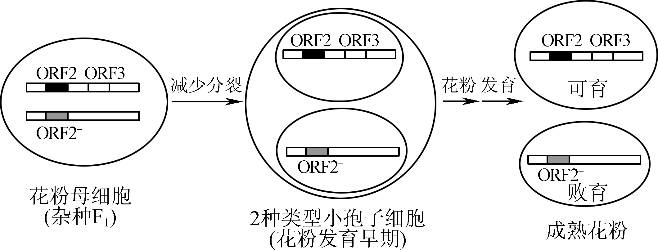
A. 推测ORF3基因可能编码解毒蛋白 B. ORF2与ORF3不遵循基因自由组合定律
C. 杂种F₁代减数分裂时同源染色体分离 D. 敲除F₁代ORF2基因不能解决花粉败育问题
23. T细胞易被HIV侵染，与其表面的CCR蛋白有关，该蛋白由CCR5基因编码。某骨髓捐献者先天性CCR5基因突变，将其骨髓移植给一名患白血病、并感染HIV的患者后，不仅治愈了白血病，而且彻底清除了患者体内的HIV。下列有关叙述错误的是( )
A. 捐献者的造血干细胞可以通过增殖与分化过程产生T细胞
B. HIV可能通过与CCR蛋白结合，进而特异性地侵染T细胞
C. HIV不侵染B细胞原因是B细胞缺乏编码CCR蛋白的基因
D. 捐献者若感染HIV可通过抗体和效应T细胞直接清除病毒
24. 2018年我国科学家成功将酿酒酵母单倍体的16条染色体合并为一条。该新型酵母除细胞分裂能力稍弱外，在形态、结构和代谢等方面都与野生型相似。此成果是染色体研究领域的重大突破。下列有关叙述错误的是( )
A. 新型酵母细胞的染色体存在于拟核中
B. 新型酵母的一条染色体含有几乎全部遗传信息
C. 新型酵母的培养基中不需加入有机碳源
D. 新型酵母与野生型共同培养时竞争力较弱
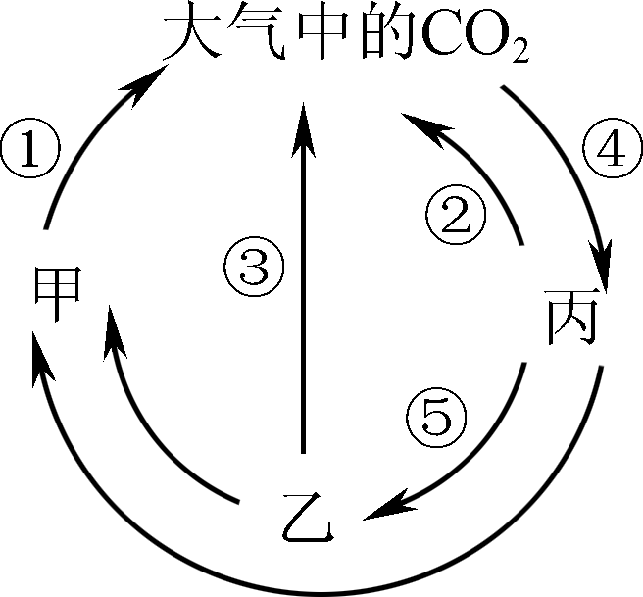
25. 右图是自然界碳循环的简图。下列有关叙述正确的是( )
A. 乙可以包含多个不同级别的生物
B. 与细胞呼吸有关的过程是①②③
C. ⑤构成的关系越复杂，该系统的恢复力稳定性越高
D. 碳元素以有机物的形式在丙→乙→甲中流动
第Ⅱ卷(非选择题 共65分)
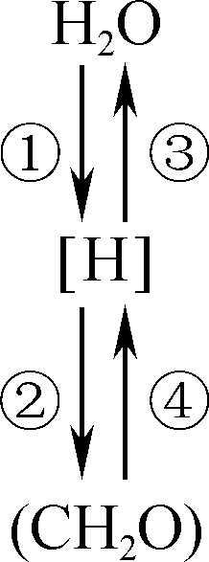
三、 非选择题：本题包括8小题，共65分。
26. (9分)下图甲表示小麦叶肉细胞内两个重要的生理过程，表一表示小麦受镉浓度影响的相关测量数据，表二表示两种植物受光照强度影响的相关测量数据，请根据图表回答。

甲
镉浓度  (mg·L^{－1}) | 气孔导度  (mmolCO₂·m^{－2}·s^{－1}) | 胞间CO₂浓度  (μL·m^{－2}·s^{－1}) | 净光合速率  (μmol CO₂·m^{－2}·s^{－1})
0 | 154.75 | 256.50 | 11.05
0.01 | 133.50 | 264.50 | 9.07
X | 141.50 | 236.75 | 12.02
1 | 121.00 | 277.00 | 8.37
10 | 93.75 | 355.00 | 3.52
表一
(1) ①过程的场所是________________。
(2) ②过程的能量变化为________________。
(3) ④过程产生的[H]来源是____________(不考虑中间产物)。
(4) 据表一分析，X应为________，高剂量(≥1 mg·L^{－1})镉会使气孔导度明显下降，而胞间二氧化碳浓度却增大，其主要原因是____________________。
(5) 表二取阳生和阴生两种长势相似的植物，分别放在两个相同的密闭透明玻璃瓶中，在适宜温度条件下，逐渐增加光照强度，测定放氧速率的数据如下表。请回答相关问题：

光强μ mol光子/(100 g·s) |  | 0 | 10 | 30 | 50 | 100 | 200 | 450 | 500
放氧速率μ molO₂/(100 g·s) | 植物A | －20 | －10 | －5 | －1 | 5 | 15 | 29 | 28
 | 植物B | －2 | －0.5 | 1.5 | 3 | 6 | 10 | 10 | 10
表二
①由表中数据可以推测，阳生植物的是________，当光照强度大于450 μmol光子/(100g·s)时，可推知植物B放氧速率主要受__________限制。
②光饱和点时，植物A叶肉细胞光合速率________(填“大于”“小于”或“等于”)呼吸速率。
③若绘制A、B两种植物的放氧速率曲线图，则在两条曲线相交时所对应的光照强度下，A、B两种植物产生氧气的差值为________μmol O₂/(100 g·s)。
27. (8分)萌发的小麦种子中α淀粉酶和β淀粉酶的含量会显著增高。α淀粉酶不耐酸、较耐热，在pH为3.6、0℃下可迅速失活，而β淀粉酶耐酸、不耐热，在70℃条件下15 min后失活。根据它们的这种特性，可分别测定一种酶的催化效率。某实验小组进行了“提取小麦种子中α淀粉酶并测定α淀粉酶催化淀粉水解的最适温度”的相关实验。
实验材料：萌发3天的小麦种子(芽长约1 cm)。
主要试剂及仪器：5%的可溶性淀粉溶液、碘液、蒸馏水、石英砂、恒温水浴锅等。
实验步骤：
步骤一：制备酶溶液。
$\boxed{\begin{matrix}研磨：5 g萌发的小麦种子＋ \\ 少量石英砂＋10 mL蒸馏水\end{matrix}}$―→$\boxed{\begin{matrix}离心分离：3 000转/min， \\ 10 min\end{matrix}}$―→$\boxed{获取酶液}$
步骤二：将酶液经一定方法处理，取出后冷却。
步骤三：取6支干净的、体积相同并具刻度的试管依次编号，按下表要求加入试剂，再观察各试管内的颜色变化。(注：＋表示溶液变蓝色，－表示溶液不变蓝色)

试管编号 | 1 | 2 | 3 | 4 | 5 | 6
① 加入5%的可溶性淀粉溶液(mL) | 8 | 8 | 8 | 8 | 8 | 8
②恒温水浴5 min | 0℃ | 20℃ | 40℃ | 60℃ | 80℃ | 100℃
③加入处理后的酶液 | 1 | 1 | 1 | 1 | 1 | 1
④恒温水浴5 min | 0℃ | 20℃ | 40℃ | 60℃ | 80℃ | 100℃
⑤溶液混合，振荡后恒温水浴5 min | 0℃ | 20℃ | 40℃ | 60℃ | 80℃ | 100℃
⑥加入碘液，振荡后观察颜色变化 | ＋＋＋ | ＋＋ | ＋ | — | ＋＋ | ＋＋＋
请回答下列问题：
(1) 选用萌发的小麦种子提取酶液的主要理由是________________________。
(2) 步骤二的处理方法是____________。
(3) 根据试管________中观察的实验结果，可推断α淀粉酶的最适温度为________左右。
(4) 该实验中能否选用斐林试剂检测实验结果？________。理由是________。
(5) 若要进一步研究小麦种子中β淀粉酶的最适温度，则需获得β淀粉酶保持活性而α淀粉酶失活的酶溶液。则步骤二处理的方法是________________________。
(6) 步骤三的表格中，若②和③顺序颠倒，将________(填“影响”或“不影响”)实验结果。
28. (7分)细胞周期中的分裂间期分为G1、S和G2期，蛋白复合物CDK2cyclinE能促进细胞从G1期进入S期。如果细胞中的DNA受损，会发生下图所示的调节过程，图中数字表示过程，字母表示物质。请分析回答问题：
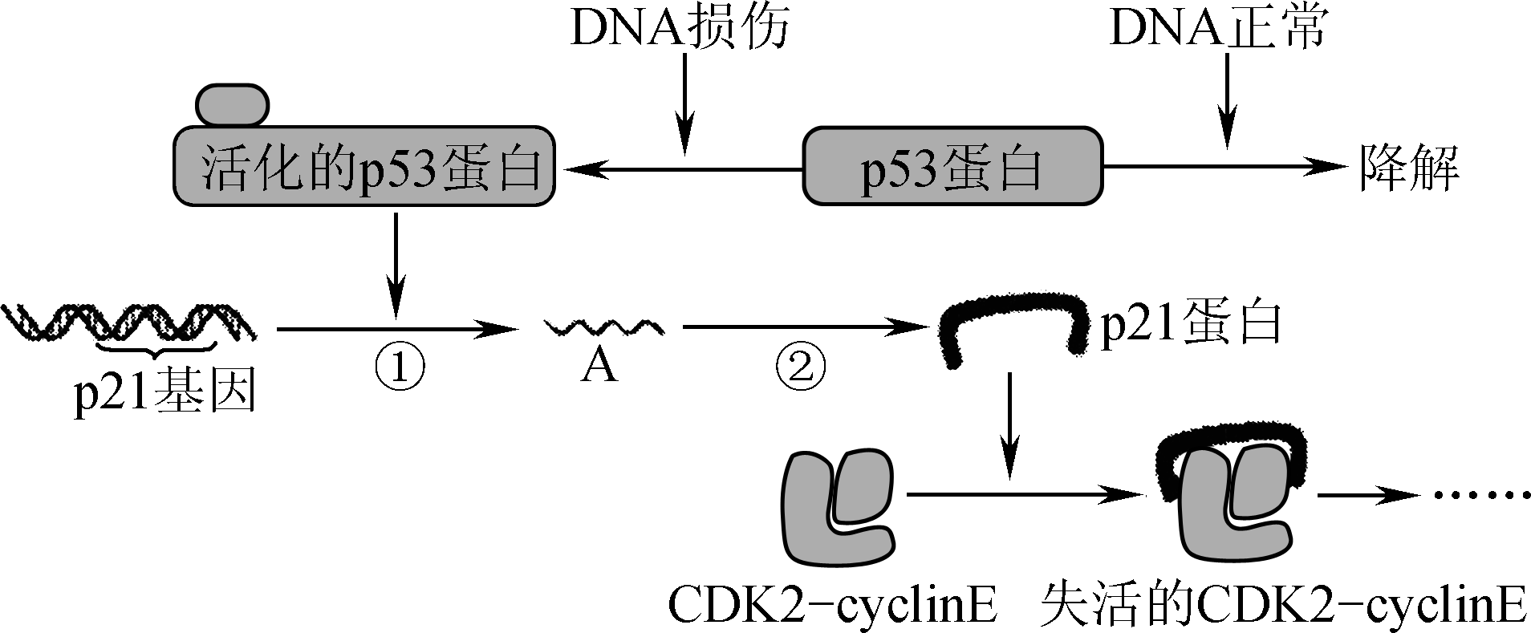
(1) 图示过程发生于细胞分裂间期中的________期。
(2) 图中过程①所需要的原料是____________，过程②表示________。过程①不同于②的碱基配对方式是________。
(3) 活化的p53蛋白发挥作用的主要场所是________，p21蛋白对DNA复制起________(填“促进”或“抑制”)作用。
(4) 图示调节过程的生理意义是________。
29. (9分)某科研人员在实验室条件下，采用紫外线处理某纯合的二倍体直叶植物的种子后，将该种子送入太空，返回后将其种植得到了一株卷叶变异植株。经检测发现，该植株体细胞内某条染色体DNA分子上少了连续的三对脱氧核苷酸。已知控制该植物叶形的基因(D、d)位于常染色体上。请分析回答下列问题：
(1) 卷叶性状产生所属变异类型最可能是________，该性状是________(填“显性”或“隐性”)。
(2) 让上述卷叶变异植株自交，子代中卷叶植株为138株，直叶植株为112株。由该结果可知，卷叶植株的基因型为________，这一结果________(填“符合”或“不符合”)孟德尔自交实验的性状分离比。
(3) 针对第(2)小题中的现象，科研人员以纯合的卷叶植株和直叶植株作为亲本进行杂交实验，统计每组实验中母本植株的结实率，结果如下表所示：
杂交组合 | 亲本组合 | 结实数/授粉的小花数 | 结实率
一 | ♀纯合直叶×纯合卷叶 | 16/158 | 10%
二 | ♀纯合卷叶×纯合直叶 | 148/154 | 96%
三 | ♀纯合直叶×纯合直叶 | 138/141 | 98%
由表中信息可推知，该变异的产生可能导致________配子的可育性大大降低。
(4) 科研人员欲从上述三组杂交子代中选择植株作亲本设计测交实验，以证明上述推断是否正确。请完善相关实验设计：
设计思路：以杂交组合________的子代作父本，以杂交组合________的子代作母本，进行测交实验，观察并记录测交后代的性状表现。
预测结果及结论：若____________________，则上述推断成立；若____________________，则上述推断不成立。
30. (8分)许多肥胖者都会有一种堪称“病态”的饥饿感，下图为人体在饥饿状态下肾上腺对机体的调节模式图，图中A、B代表激素。请分析回答问题：
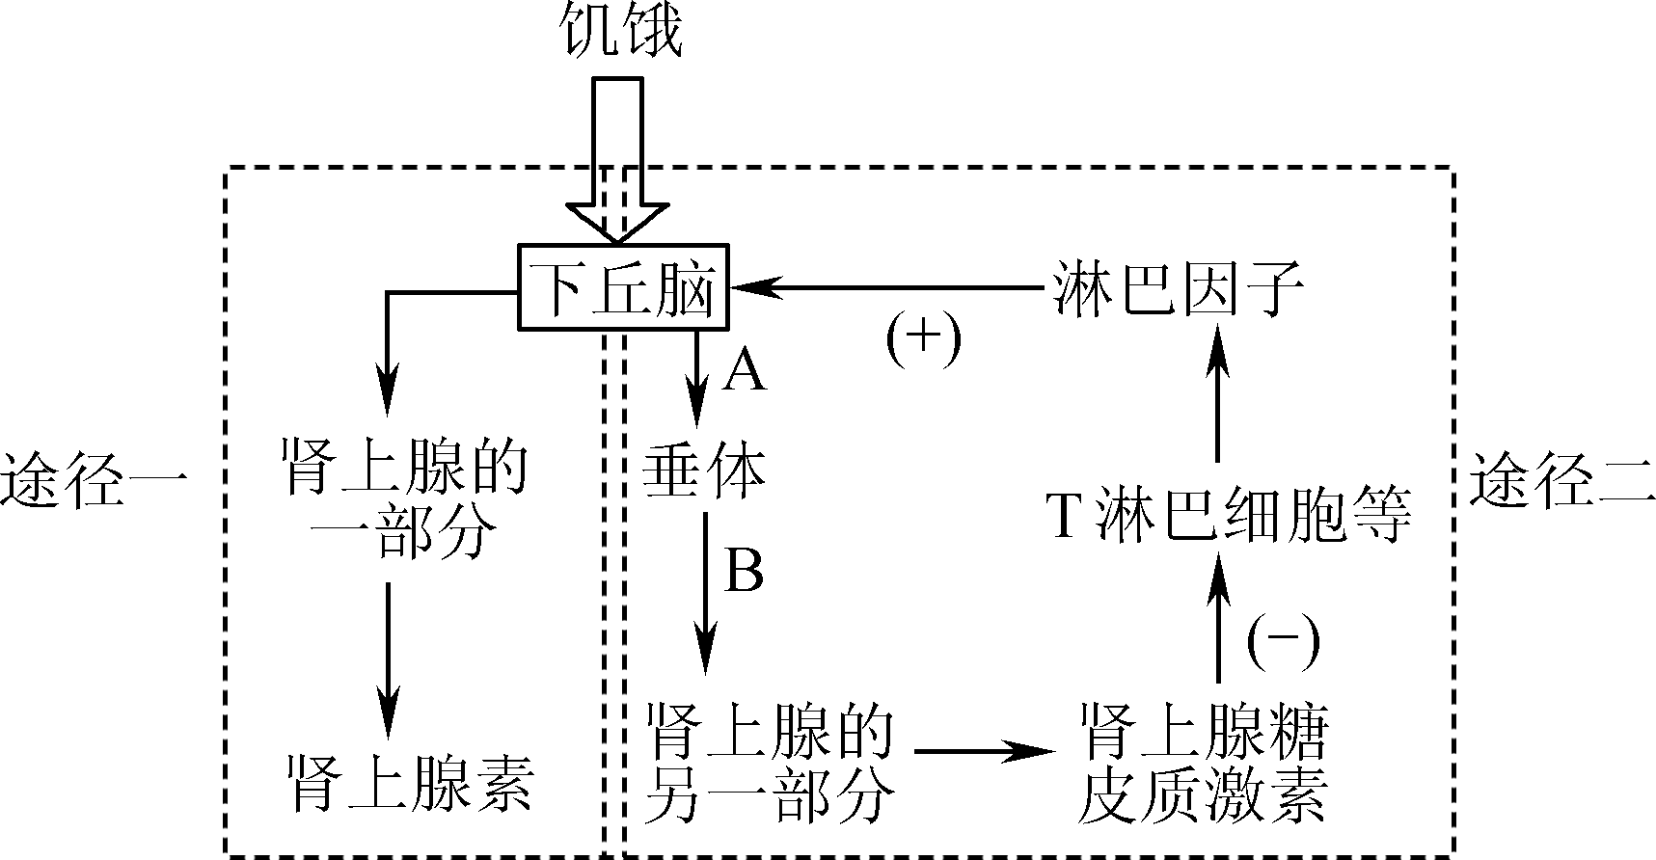
(1) 途径一的调节方式属于神经调节，其效应器是________；
途径二的调节方式是______________，图中激素B是______________。
(2) 图中部分T淋巴细胞等分泌的淋巴因子作用于下丘脑，可促进肾上腺糖皮质激素的分泌，血液中肾上腺糖皮质激素含量过多又会抑制部分T淋巴细胞等的分泌活动，使机体内肾上腺糖皮质激素的含量保持相对稳定，这是一种________调节机制。激素A通过体液传送，却只能作用于垂体的原因是______________________________________。
(3) 淋巴因子会增强机体的体液免疫功能，原因是淋巴因子在体液免疫中能促进________。长期饥饿会导致机体的免疫力降低，原因可能是饥饿状态下，________分泌增多，抑制________。
31. (8分)近几年在江苏、四川、贵州等地，稻田养鱼已成为当地水产养殖的主要方式之一。下图1是某地稻田中的部分食物网，图2是能量流动的部分示意图，其中字母代表能量。请据图回答有关问题：
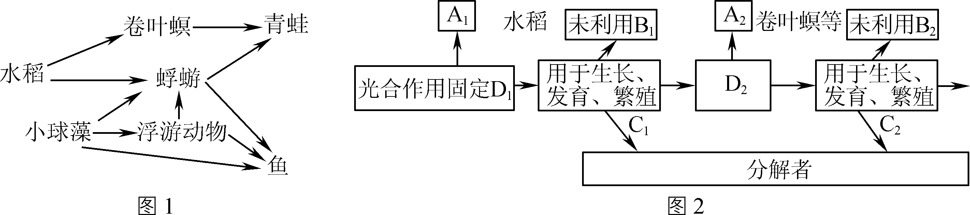
(1) 图1食物网中有________条食物链，其中包含的生态系统成分有______________。
(2) 流入该稻田生态系统的总能量是__________________。图2中，C₁表示的含义是______________，第一营养级到第二营养级的能量传递效率为________。
(3) 卷叶螟粪便中的能量属于图2中________(填“C₁”或“D₂”)中的能量。
(4) 稻田养鱼既可使稻增产，也可收获鱼类，有较好的经济效益。从生态学角度分析，在稻田放养鱼类可提高生态系统的________稳定性。鱼能捕食蜉蝣和浮游动物，从能量流动的角度看，其目的是________________________________。
32. (8分)利用紫外线诱变选育高产β胡萝卜素的三孢布拉霉负菌，未突变菌不能在含有一定浓度的β紫罗酮的培养基上生长，菌体随β胡萝卜素含量增加从黄色加深至橙红色。图甲为选育及提取获得β胡萝卜素流程，请回答下列问题：
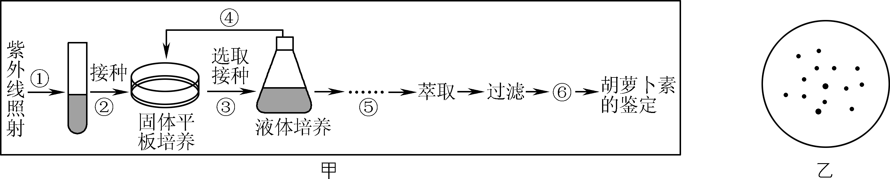
(1) 为选出高产突变菌种，还应在培养基中添加______________，从用途上分析，该培养基类型是________。在接入菌种前，应对培养基进行____________，以避免杂菌污染。
(2) 某同学进行正确的②接种操作后，培养的平板菌落分布如图乙所示。该同学所用接种工具是__________；由于______________，所以培养基上只有少数菌能生长形成菌落。
(3) 进行③过程时，应选取________色的菌落接种至液体培养基，进行该过程的目的是________。经过程⑥浓缩后，可用________法对色素分离并鉴定提取的胡萝卜素粗品。
33. (8分)乳糖不耐症是由于乳糖酶(LCT)分泌少，不能完全消化分解母乳或牛乳中的乳糖所引起的非感染性腹泻。科研工作者利用生物技术培育出转基因低乳糖奶牛新品种，给患乳糖不耐症患者带来福音。下图1为转基因低乳糖奶牛培育流程，图2是使用限制酶BamH Ⅰ切割DNA产生的结果。请分析回答问题：
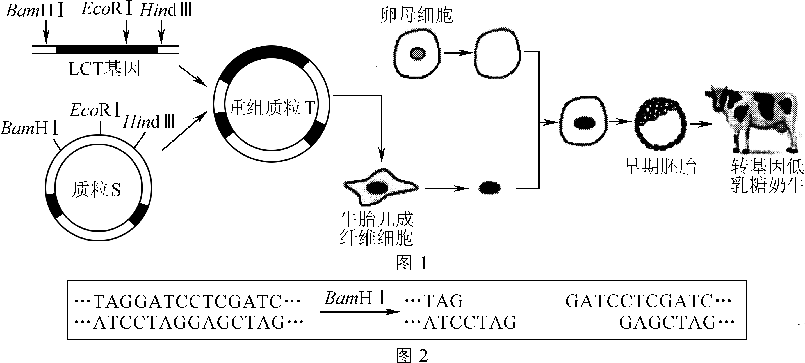
(1) 图1培育过程涉及的生物技术有________________________(至少写出三项)，重组质粒T导入牛胎儿成纤维细胞的方法是________，早期胚胎植入代孕母牛子宫的时期是__________。
(2) 图1中的牛胎儿成纤维细胞无法直接发育成个体，需要利用去核卵母细胞构建重组细胞才能培育出新个体，其依据的原理是__________具有全能性。
(3) 据图2分析，BamH Ⅰ的识别序列以及切割位点(用“↓”表示)是____________。
(4) 图1中，切割质粒S用的酶是____________，切割后形成1.8 kb和8.2 kb(1 kb＝1 000对碱基)两种片段。若用BamH Ⅰ和EcoR Ⅰ两种酶切割重组质粒T，获得1.6 kb和8.8 kb两种片段，则转入的LCT基因长度为________kb。
(5) 在转基因低乳糖奶牛的乳腺细胞中，可检测到的物质有________。
A. LCT基因 B. LCT mRNA C. LCT

2019届高三模拟考试试卷(盐城)
生物参考答案及评分标准
1. A 2. D 3. B 4. B 5. A 6. D 7. B 8. D 9. C 10. D 11. D 12. B 13. C 14. D 15. C 16. D 17. C 18. D 19. B 20. D
21. BD 22. ABC 23. CD 24. AC 25. ABD
26. (9分)(1) 叶绿体的类囊体薄膜
(2) ATP中活跃的化学能转变为糖类中稳定的化学能
(3) 葡萄糖和水
(4) 0.1 mg·L^{－1} 净光合速率降低，固定的二氧化碳减少
(5) ① 植物A 二氧化碳浓度 ② 大于 ③ 18
27. (8分)(1) 小麦种子萌发时形成大量的淀粉酶
(2) 70℃水浴中15 min (3) 4 60℃
(4) 不能 斐林试剂检测时需水浴加热，会改变该实验中的温度，影响实验最终结果
(5) 置于pH为3.6、温度为0℃下的环境中 (6) 影响
28. (7分)(1) G1
(2) 四种核糖核苷酸 翻译 T—A (3) 细胞核 抑制 (4) 避免 DNA损伤的细胞进行细胞分裂，产生变异而造成不良后果
29. (9分)(1) 基因突变 显性
(2) Dd 不符合
(3) 卷叶雄(或D雄)
(4) 一或二 三 测交后代中直叶植株明显多于卷叶植株 测交后代中直叶植株与卷叶植株基本相当
30. (8分)(1) 传出神经末梢及其所支配的肾上腺 神经—体液—免疫调节 促肾上腺糖皮质激素
(2) 负反馈 只有垂体细胞表面有与激素A(特异性)结合的受体
(3) 促进B淋巴细胞的增殖、分化 肾上腺糖皮质激素 部分T淋巴细胞释放淋巴因子
31. (8分)(1) 9 生产者和消费者
(2) 水稻和小球藻固定的太阳能总量 生产者流向分解者能量 D₂/D₁×100%
(3) C₁
(4) 抵抗力 使能量尽可能多地流向对人类最有益的部分
32. (8分)(1) 一定浓度的β紫罗酮 选择培养基 高压蒸汽灭菌
(2) 玻璃涂布器 基因突变频率低
(3) 橙红 扩大所需菌体数量 纸层析
33. (8分) (1) 基因工程、核移植、胚胎移植 显微注射法 桑椹胚或囊胚
(2) 动物细胞核
(3) $\begin{matrix}G↓GATCC \\ CCTAG↑G\end{matrix}$
(4) BamHⅠ和HindⅢ 2.2
(5) ABC

